В рамках библиотечного проекта «Качай мышцы и мозги» 11 июля специалисты сельской детской библиотеки станица Кавказская подготовили для юных читателей **турнир знатоков «С нами в прядки играют загадки»**.

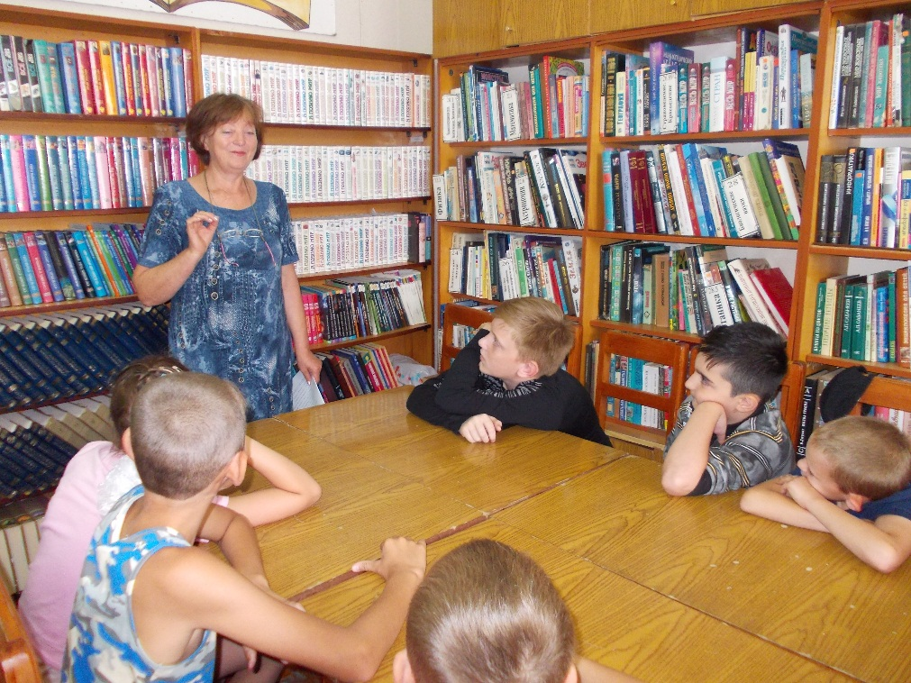

Дети с большим интересом участвовали в игре – знакомстве. Весело и познавательно прошли конкурсы: «Загадочное ассорти» и «Найди отгадку» где дети слушали загадки и находили отгадки. Шуточный тур «Раньше рифма помогала, а теперь коварной стала» определил на сколько ребята могут работать с рифмой. В конкурсе «Загадай загадку сам» дети соревновались в знании загадок. Участники конкурса «Сказочные объяснялки» отвечали на вопросы о сказочных героях и могли использовать три подсказки. Викторина «Самый, самая, самое» была построена по принципу книги рекордов Гиннесса и вызвала большой интерес у ребят. Очень азартно дети играли в «Шарады».

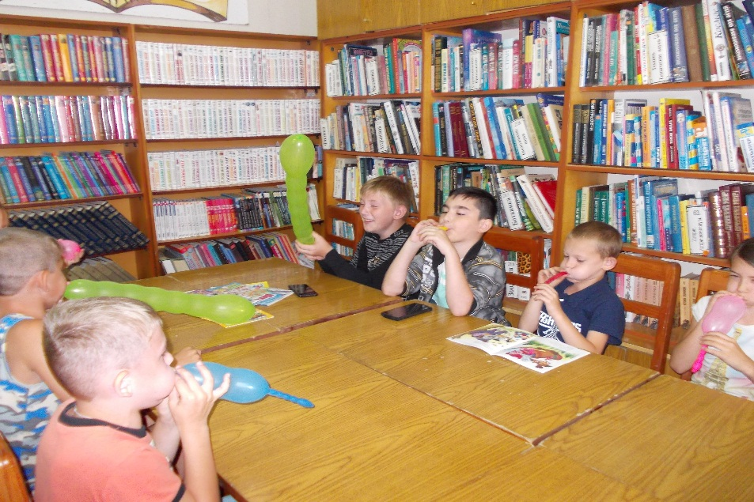

На протяжении всего мероприятия в зале царил дух соперничества и конкурсной борьбы, но все туры проходили по принципу олимпийского движения «Главное – не победа, главное – участие»!

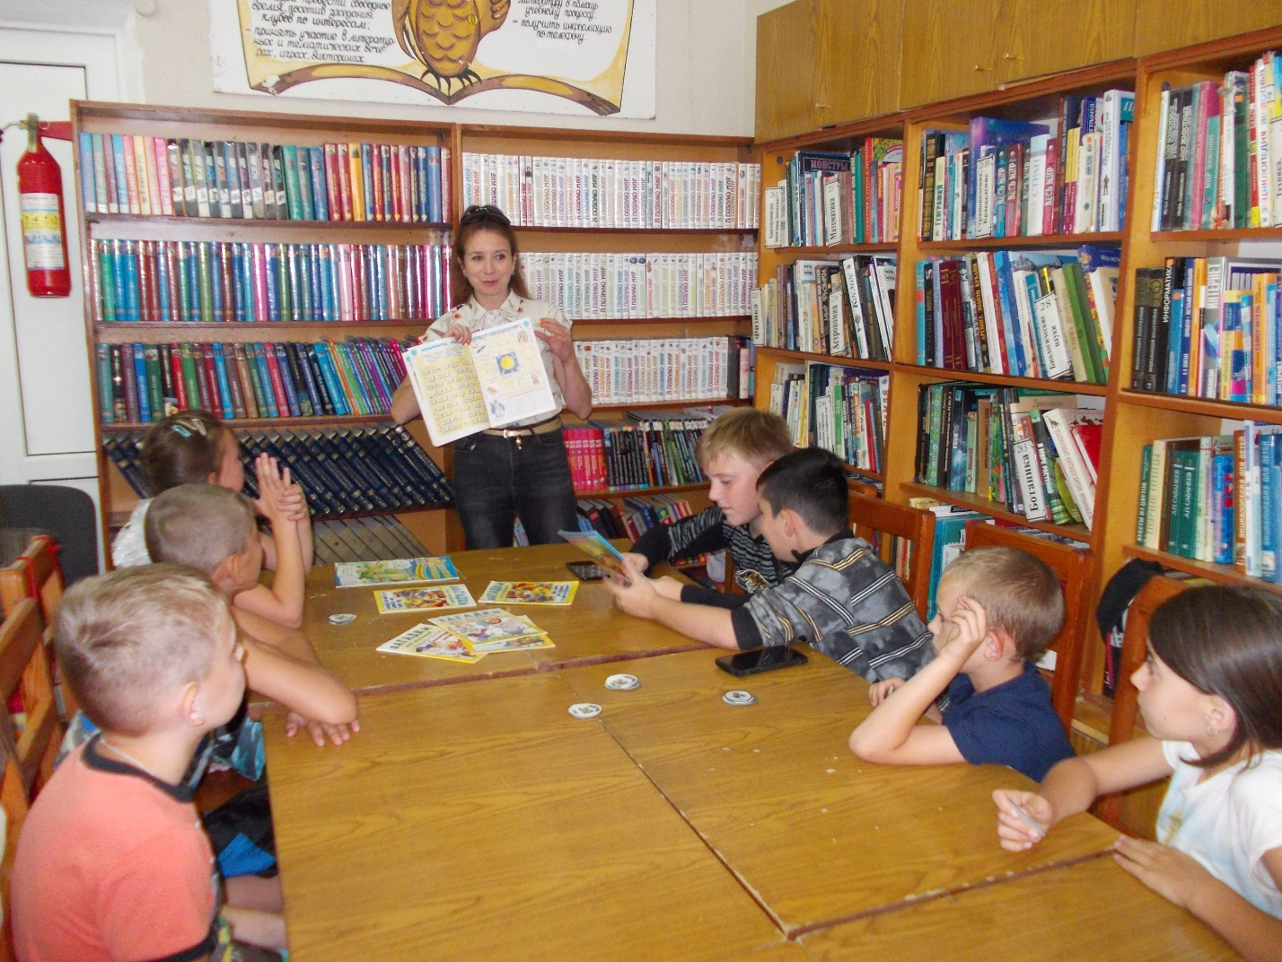

В заключение мероприятия дети познакомились с книгами и журналами где печатаются загадки, кроссворды, ребусы и другие интеллектуальные игры.